Igraj košarku

WEB aplikacija za organizovanje košarke

Specifikacija zahteva

Verzija 1.0

Pregled izmena

|  |  |  |  |
| --- | --- | --- | --- |
| **Datum** | **Verzija** | **Opis** | **Autor** |
| 12.04.2022 | 1.0 | Inicijalna verzija | Aleksa Milić |
|  |  |  |  |
|  |  |  |  |
|  |  |  |  |

Sadržaj

1. Cilj dokumenta 5

2. Opseg dokumenta 5

3. Reference 5

4. Pregled slučajeva korišćenja 5

5. Profili korisnika 7

5.1 Posetilac 7

5.2 Korisnik 7

5.3 Vlasnik 8

5.4 Administrator 8

6. Opis slučajeva korišćenja 8

6.1 Izbor jezika 8

6.2 Pregled podataka o košarkaškim aktivnostima 8

6.3 Pregled podataka o specijalnim košarkaškim događajima 9

6.4 Pregled podataka o stanju na terenima 9

6.5 Pregled opisa stanja terena 9

6.6 Pregled komentara igrača 10

6.7 Pregled vremena održavanja 10

6.8 Pregled učesnika 11

6.8.1 Pregled timova 11

6.8.2 Pregled broja igrača 11

6.9 Pregled pravila igre 11

6.10 Pregled lokacije terena 12

6.11 Pregled adrese 12

6.12 Pregled mape 12

6.13 Prijavljivanje 12

6.13.1 Registracija 12

6.13.2 Kreiranje naloga 14

6.13.3 Logovanje 14

6.14 Unos, prikaz i ažuriranje osnovnih podataka o stanju na terenima 15

6.14.1 Unos stanja terena 15

6.14.2 Prikazivanje stanja terena 16

6.14.3 Ažuriranje stanja terena 16

6.14.4 Ostavljanje komentara/ocene 16

6.15 Unos, prikaz i ažuriranje osnovnih podataka o košarkaškim aktivnostima 17

6.15.1 Unos košarkaške aktivnosti 17

6.15.2 Prikazivanje košarkaške aktivnosti 17

6.15.3 Ažuriranje košarkaške aktivnosti 18

6.15.4 Ostavljanje komentara/ocene 18

6.16 Ažuriranje i brisanje profila korisnika 19

6.17 Ažuriranje i brisanje članova 19

6.18 Kreiranje tima 20

6.19 Dogovor u vezi terena 21

6.20 Komunikacija korisnika 22

7. Dodatni zahtevi 22

7.1 Funkcionalnost 22

7.2 Upotrebljivost 22

7.3 Pouzdanost 22

7.4 Performanse 23

7.5 Podrška i održavanje 23

7.6 Ograničenja 23

Specifikacija zahteva

# Cilj dokumenta

Cilj ovog dokumenta je specifikacija zahteva u pogledu detaljnog opisa slučajeva korišćenja Igraj košarku Web aplikacije.

# Opseg dokumenta

Dokument se odnosi na Igraj košarku Web aplikaciju koja će biti razvijena od strane tima Dva stranca. Namena sistema je organizovanje raznih košarkaških aktivnosti.

# Reference

Spisak korišćene literature:

1. Igraj košarku – D01_Predlog_Projekta, SWE-Igraj kosarku-01, V1.0, 2022, Dva stranca.
2. Igraj košarku – D02_Vizija_Sistema, SWE-Igraj kosarku-02, V1.0, 2022, Dva stranca.
3. Igraj košarku – D03_Plan_Realizacije, SWE-Igraj kosarku-03, V1.0, 2022, Dva stranca.

# Pregled slučajeva korišćenja

Osnovni UML dijagram koji prikazuje korisnike i slučajeve korišćenja Igraj košarku Web aplikacije prikazana je na sledećoj slici:

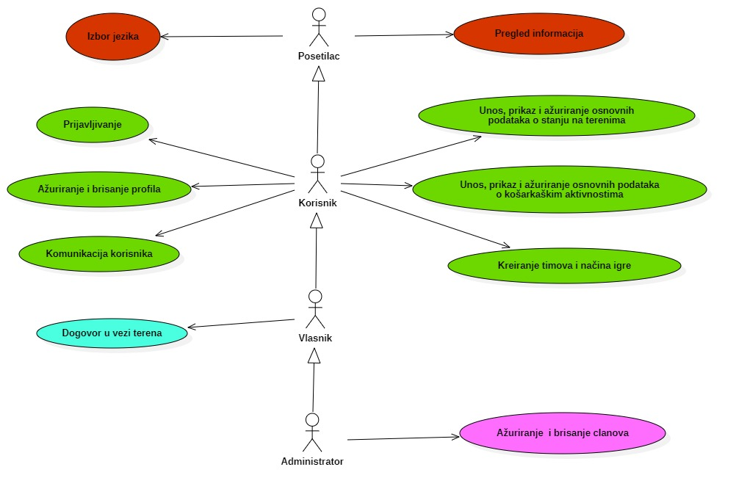

Slučajevi korišćenja „*Unos, prikaz i ažuriranje osnovnih podataka o stanju na terenima“, „Prijavljivanje“, „Pregled informacija“ i* „*Unos, prikaz, ažuriranje o košarkaškim aktivnostima“* obuhvataju složenije radnje koje se mogu dalje razložiti na pojedinačne slučajeve korišćenja.

Detaljni UML dijagram za slučaj korišćenja *Pregled informacija* je prikazan na sledećoj slici:

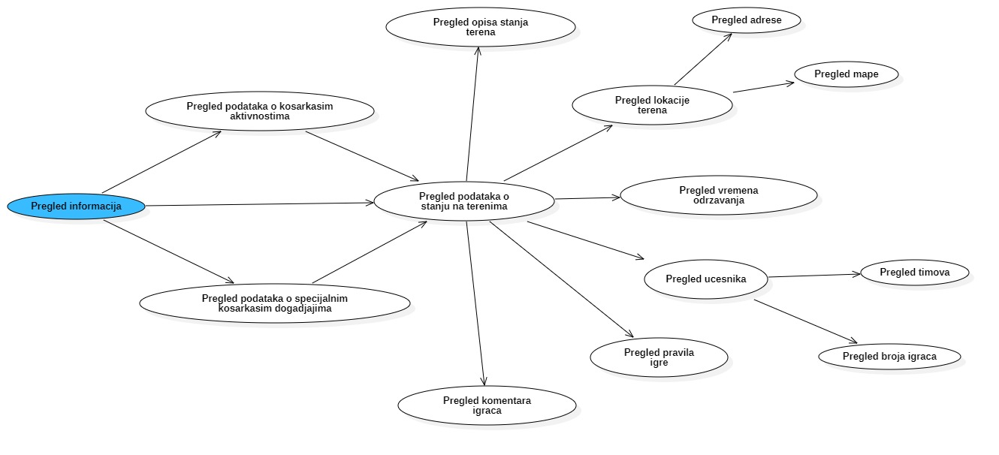

Detaljni UML dijagram za slučaj korišćenja *Prijavljivanja* je prikazan na sledećoj slici:

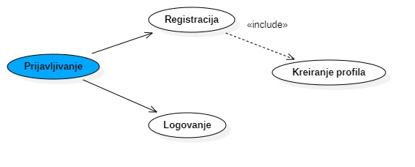

Detaljni UML dijagram za slučaj korišćenja *Unos, prikaz i ažuriranje osnovnih podataka o stanju na terenima* je prikazan na sledećoj slici:

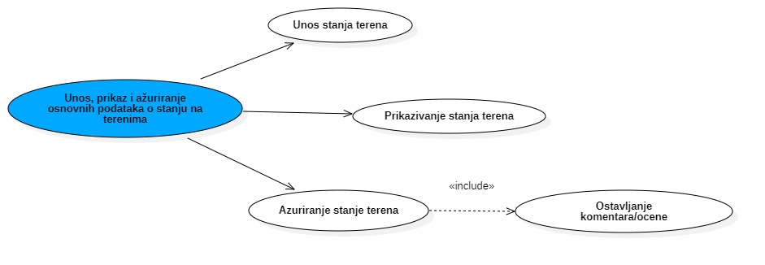

Detaljni UML dijagram za slučaj korišćenja *Unos, prikaz i ažuriranje osnovnih podataka o košarkaškim aktivnostima* je prikazan na sledećoj slici:

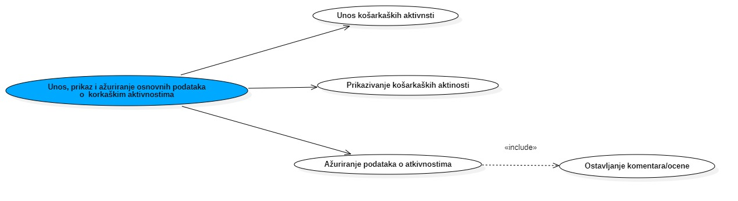

# Profili korisnika

Identifikovani su sledeći profili korisnika Web aplikacije Igraj košarku:

## Posetilac

Posetilac je osoba sa prosečnim poznavanjem rada pametnih uređaja. Posetilac je osoba koja se interesuje za pronalazak partnera za igranje košarke. Posetilac može biti bilo ko, ko ima pristup internetu i internet čitač.

## Korisnik

Korisnik sajta **Igraj košarku** je osoba zainteresovana za stanje na terenu, a najčešće pripadnik neke košarkaške zajednice (lokalne ekipe ili tima) sa dobrim nivoom poznavanja rada internet uređaja.

Korisnik bi morao da se uloguje kako bi mogao da iskoristi potpuni potencijal aplikacije. Korisnik nakon prijave može da pregleda druge korisnike koji su u potražnji za partnerom sličnih interesovanja.

Korisnik može da pošalje zahtev za termin od nekog vlasnika terena. Korisnik može biti bilo ko, ko već poseduje nalog, ko ima pristup internetu i internet čitač.

## Vlasnik

Vlasnik terena može biti vlasnik neke sale, hale ili bilo kakvog privatnog terena koji će služiti za organizaciju košarke. Vlasnik može biti organizator ili može samo iznajmljivati teren/e korisnicima aplikacije. Od vlasnika se očekuje poznavanje rada web aplikacije, kontakt sa administratorom i osnovno znanje rukovođenja internet pregledačem.

## Administrator

Administrator je zadužen za instaliranje, konfigurisanje i kasnije održavanje konfiguracije portala.

U ulozi administratora će se najčešće naći obrazovana osoba sa visokim nivoom poznavanja rada na računaru i administriranja Web servera. Administrator će imati pristup svim funkcijama sistema.

# Opis slučajeva korišćenja

## Izbor jezika

**Kratak opis:**

Izbor između srpskog i engleskog jezika za prikaz informacija na sajtu.

**Akteri:**

Posetilac sajta, Korisnik sajta, Vlasnik terena, Administrator.

**Preduslovi:**

Nema.

**Osnovni tok:**

1. Korisnik bira opciju za promenu jezika za prikaz informacija sa bilo koje stranice sajta.
2. Tekuća stranica se osvežava i prikazuje na izabranom jeziku.

**Izuzeci:**

Nema.

**Posledice:**

Jezik je promenjen.

## Pregled podataka o košarkaškim aktivnostima

**Kratak opis:**

Prikaz stranice sa informacijama o košarkaškim aktivnostima.

**Akteri:**

Posetilac sajta, Korisnik sajta, Vlasnik terena, Administrator.

**Preduslovi:**

Trenutno je prikazana stranica sa listom košarkaških aktivnosti.

**Osnovni tok:**

1. Izbor opcije za prikaz informacija o trenutno aktivnim košarkaškim aktivnostima.
2. Prikazuje se stranica sa informacijama o košarkaškim aktivnostima.

**Izuzeci:**

Ukoliko nema aktivnih aktivnosti, prikaza će se poruka da nema nijedna aktivnost trenutno

**Posledice:**

Tekuća stranica je stranica sa podacima o košarkašem aktivnostima.

## Pregled podataka o specijalnim košarkaškim događajima

**Kratak opis:**

Prikaz stranice sa informacijama o specijalnim košarkaškim događajima.

**Akteri:**

Posetilac sajta, Korisnik sajta, Vlasnik terena, Administrator.

**Preduslovi:**

Trenutno je prikazana stranica sa listom specijalnim košarkaških događajima.

**Osnovni tok:**

1. Izbor opcije za prikaz informacija o trenutno aktivnim košarkaškim događajima.
2. Prikazuje se stranica sa informacijama o specijalnim košarkaškim događajima.

**Izuzeci:**

Ukoliko nema aktivnih događaja, prikaze će se poruka da nema nijedan događaj aktivan trenutno

**Posledice:**

Tekuća stranica je stranica sa podacima o specijalnim košarkašem događajima.

## Pregled podataka o stanju na terenima

**Kratak opis:**

Prikaz stranice sa informacijama o košarkaškim terenima.

**Akteri:**

Posetilac sajta, Korisnik sajta, Vlasnik terena, Administrator.

**Preduslovi:**

Trenutno je prikazana stranica sa listom terena u klijentovoj sredini.

**Osnovni tok:**

1. Izbor opcije za prikaz informacija o opštim košarkaškim dešavanjima.
2. Prikazuje se stranica sa informacijama o opštim košarkaškim dešavanjima sa stanjima terena.

**Izuzeci:**

Nema

**Posledice:**

Tekuća stranica je stranica sa spiskom svih košarkaških dešavanja.

## Pregled opisa stanja terena

**Kratak opis:**

Prikaz stranice sa informacijama o košarkaškim terenima sa njihovim opisom.

**Akteri:**

Posetilac sajta, Korisnik sajta, Vlasnik terena, Administrator.

**Preduslovi:**

Trenutno je prikazana stranica sa listom terena i njihovim opisom.

**Osnovni tok:**

1. Izbor opcije za prikaz informacija o bilo kom košarkaškom događaju.
2. Prikazuje se stranica sa opisom stanja terena na tom događaju.

**Izuzeci:**

Postoji mogućnost da sajt nema sliku tog terena ili nikakvog opisa.

**Posledice:**

Tekuća stranica je stranica sa informacijama svih košarkaških dešavanja.

## Pregled komentara igrača

**Kratak opis:**

Prikaz stranice sa informacijama o komentarima igrača za stanje na terenu.

**Akteri:**

Posetilac sajta, Korisnik sajta, Vlasnik terena, Administrator.

**Preduslovi:**

Trenutno je prikazana stranica o datom dešavanju sa komentarima igrača.

**Osnovni tok:**

1. Izbor opcije za prikaz informacija o bilo kom košarkaškom događaju.
2. Prikazuje se stranica sa komentarima igrača za to dešavanje.

**Izuzeci:**

Ako niko nije davao komentare, komentari se neće ni videti.

**Posledice:**

Tekuća stranica je stranica sa informacija svih košarkaških dešavanja.

## Pregled vremena održavanja

**Kratak opis:**

Prikaz stranice sa informacijama o tome kad se održava neko košarkaško dešavanje.

**Akteri:**

Posetilac sajta, Korisnik sajta, Vlasnik terena, Administrator.

**Preduslovi:**

Trenutno je prikazana stranica o nekom košarkaškom dešavanju sa vremenom održavanja.

**Osnovni tok:**

1. Izbor opcije za prikaz informacija o bilo kom košarkaškom događaju.
2. Prikazuje se stranica sa vremenom održavanja za to dešavanje.

**Izuzeci:**

Neki korisnik ne mora da ostavi vreme održavanja

## Pregled učesnika

### Pregled timova

**Kratak opis:**

Prikaz stranice sa informacijama o timovima na terenu.

**Akteri:**

Posetilac sajta, Korisnik sajta, Vlasnik terena, Administrator.

**Preduslovi:**

Trenutno je prikazana stranica o datom košarkaškom dešavanju.

**Osnovni tok:**

1. Izbor opcije za prikaz informacija o bilo kom košarkaškom događaju.
2. Prikazuje se stranica sa informacijama o timovima za to dešavanje.

**Izuzeci:**

Ako se niko nije prijavio neće se prikazati ni jedan tim.

### Pregled broja igrača

**Kratak opis:**

Prikaz stranice sa informacijama o broju igrača na terenu.

**Akteri:**

Posetilac sajta, Korisnik sajta, Vlasnik terena, Administrator.

**Preduslovi:**

Trenutno je prikazana stranica o datom košarkaškom dešavanju.

**Osnovni tok:**

1. Izbor opcije za prikaz informacija o bilo kom košarkaškom događaju.
2. Prikazuje se stranica sa brojem igrača za to dešavanje.

**Izuzeci:**

Ako se niko nije prijavio neće se prikazati nikakav broj.­

## Pregled pravila igre

**Kratak opis:**

Prikaz stranice sa informacijama o pravilima igre za to košarkaško dešavanje.

**Akteri:**

Posetilac sajta, Korisnik sajta, Vlasnik terena, Administrator.

**Preduslovi:**

Trenutno je prikazana stranica o datom dešavanju sa pravilima igre.

**Osnovni tok:**

1. Izbor opcije za prikaz informacija o bilo kom košarkaškom događaju.
2. Prikazuje se stranica sa pravilima igre za to dešavanje.

**Izuzeci:**

Ukoliko nisu navedena neka pravila, podrazumevano je da se igra po klasičnom principu.

## Pregled lokacije terena

## Pregled adrese

**Kratak opis:**

Prikaz stranice sa informacijama o adresi za to košarkaško dešavanje.

**Akteri:**

Posetilac sajta, Korisnik sajta, Vlasnik terena, Administrator.

**Preduslovi:**

Trenutno je prikazana stranica sa listama o raznim košarkaškim dešavanjima.

**Osnovni tok:**

1. Izbor opcije za prikaz informacija o bilo kom košarkaškom događaju.
2. Prikazuje se stranica sa adresom na koju se održava to dešavanje.

**Izuzeci:**

Nema.

## Pregled mape

**Kratak opis:**

Prikaz stranice sa informacijama o mapi za to košarkaško dešavanje.

**Akteri:**

Posetilac sajta, Korisnik sajta, Vlasnik terena, Administrator.

**Preduslovi:**

Trenutno je prikazana stranica sa listama o raznim košarkaškim dešavanjima.

**Osnovni tok:**

1. Izbor opcije za prikaz informacija o bilo kom košarkaškom događaju.
2. Prikazuje se stranica sa mapom na koju se održava to dešavanje.

**Izuzeci:**

Postoji mogućnost da za datu adresu ne postoji lokacija na mapi.

## Prijavljivanje

### Registracija

**Kratak opis:**

Registracija na sajt.

**Akteri:**

Posetilac sajta.

**Preduslovi:**

Posetilac treba da klikne na dugme za registraciju na bilo kojoj strani sajta za koju mu je omogućen pristup.

**Osnovni tok:**

1. Posetilac klikće na dugme „Registracija“.
2. Prikazuje se stranica sa formom za registrovanje.
3. Posetilac unosi sve neophodne i eventualno opcione stavke.
4. Posetilac pritiska dugme „Registruj se“.
5. Podaci se šalju na server koji vrši validaciju podataka.
6. Server posetiocu na prosleđenu email adresu šalje verifikacioni kod.
7. Posetilac unosi verifikacioni kod koji je dobio na prethodno prosleđenu email adresu.
8. Server vrši poređenje kodova.
9. Server kreira novi korisnički nalog <<include>> [6.2.2].
10. Posetilac dobija korisnički nalog Prijavljeni korisnik – Učenik.
11. Stranica na kojoj je bio pre registracije se osvežava sa privilegijama Prijavljenog korisnika – Učenika.

**Izuzeci:**

[*Prazna obavezna polja*] Korisnik se obaveštava porukom „Obavezno polje X je prazno.“

[*Kratka šifra*] Korisnik se obaveštava porukom „Uneta šifra je prekratka. Minimalno treba da sadrži 8 karaktera.“

[*Ne validni karakteri u šifri*] Korisnik se obaveštava porukom „Detektovan ne validan karakter u šifri. Šifra sme da sadrži samo a-Z, 0-9 i !()?[]`~;:#$%^&*+=“

[*Email adresa već u upotrebi*] Korisnik se obaveštava porukom „Email adresa je zauzeta. Pokušajte ponovo.“

[*Ne validni prosleđeni podaci*] Korisnik se obaveštava porukom „Prosledili ste ne validne podatke. Pokušajte ponovo.“

[*Posetilac unosi pogrešan verifikacioni kod*] Korisnik se obaveštava porukom „Uneli ste pogrešan verifikacioni kod. Molimo vas pokušajte ponovo.“

**Posledice:**

Posetilac dobija korisnički nalog Prijavljeni korisnik – Učesnik i omogućeno mu je prijavljivanje na sajt.

**­Sekvencijalni dijagram:**

### Kreiranje naloga

**Kratak opis:**

Kreira se korisnički nalog.

**Akteri:**

Posetilac sajta.

**Preduslovi:**

Nema.

**Osnovni tok:**

1. Server dobija podatke za kreiranje naloga.
2. Kreira se korisnički nalog.
3. Podaci se upisuju u bazu.
4. Obaveštenje o uspešnom kreiranju se šalje klijentskoj strani.

**Izuzeci:**

[Korisničko ime već postoji] Vraća se poruka o greški.

**Posledice:**

Prikaz naslovne strane sajta.

### Logovanje

**Kratak opis:**

Prijavljivanje na sajt sa postojećim nalogom.

**Akteri:**

Posetilac sajta.

**Preduslovi:**

Potrebno je da korisnik poseduje nalog.

**Osnovni tok:**

1. Korisnik klikće na dugme „Prijavi se“.
2. Prikazuje se forma za unos email adrese i šifre.
3. Korisnik unosi podatke.
4. Podaci se šalju serveru na proveru.
5. Server pronalazi nalog u bazi i vraća podatke klijentskoj strani.
6. Strana se osvežava sa privilegijama i izgledom profila koji je prijavljen.

**Izuzeci:**

[*Uneti email nije validan*] Korisnik se obaveštava porukom „Uneli ste neispravnu email adresu.“.

[*Uneta šifra nije validna*] Korisnik se obaveštava porukom „Uneli ste ne validnu šifru. Šifra mora da sadrži minimalno 8 karaktera, koji su kombinacija a-Z, 0-9 i !()?[]`~;:#$%^&*+=“.

[*Uneti email ne postoji*] Korisniku se šalje poruka da „Email adresa nije registrovana ni na jedan nalog.“.

[*Pogrešna šifra*] Korisniku se šalje poruka „Pogrešna šifra“.

**Posledice:**

Korisnik je ulogovan na sajt i ima pristup funkcijama za tip naloga kojim se prijavio.

## Unos, prikaz i ažuriranje osnovnih podataka o stanju na terenima

### Unos stanja terena

**Kratak opis:**

Izmena podataka o stanju terena.

**Akteri:**

Korisnik sajta, Vlasnik terena, Administrator.

**Preduslovi:**

Korisnik, Vlasnik ili Administrator su prijavljeni na sajt.

**Osnovni tok:**

1. Korisnik bira događaj na kojem je bio
2. Strana se osvežava sa informacijama o stanju datog terena

**Izuzeci:**

Nema.

**Posledice:**

Podaci o stanju terena su izmenjeni.

### Prikazivanje stanja terena

**Kratak opis:**

Prikazivanje podataka o stanju terena.

**Akteri:**

Korisnik sajta, Vlasnik terena, Administrator.

**Preduslovi:**

Korisnik, Vlasnik ili Administrator su prijavljeni na sajt.

**Osnovni tok:**

1. Korisnik bira događaj za koji želi da sazna vise informacija
2. Stranica prikazuje stanje terena

**Izuzeci:**

[*Podaci o terenu ne postoje*] Korisnici neće videti stanje terena.

**Posledice:**

Stranica se osvežava sa informacijama o stanju terena.

### Ažuriranje stanja terena

**Kratak opis:**

Ažuriranje podataka o stanju terena.

**Akteri:**

Korisnik sajta, Vlasnik terena, Administrator.

**Preduslovi:**

Korisnik, Vlasnik ili Administrator su prijavljeni na sajt.

**Osnovni tok:**

1. Korisnik bira događaj za koji želi da sazna vise informacija
2. Stranica prikazuje stanje terena

**Izuzeci:**

[*Podaci o terenu ne postoje*] Korisnici neće videti stanje terena.

**Posledice:**

Stranica se osvežava sa informacijama o stanju terena.

### Ostavljanje komentara/ocene

**Kratak opis:**

Ostavljanje podataka o stanju na terenu.

**Akteri:**

Korisnik sajta, Vlasnik terena, Administrator.

**Preduslovi:**

Korisnik, Vlasnik ili Administrator su prijavljeni na sajt.

**Osnovni tok:**

1. Korisnik bira događaj za koji želi da da komentar
2. Korisnik upisuje komentar/ocenu
3. Korisnik potvrđuje komentar ili ocenu
4. Stranica prikazuje sa novim komentarom/ocenom

**Izuzeci:**

Nema.

**Posledice:**

Stranica se osvežava sa novim informacijama o datom terenu.

## Unos, prikaz i ažuriranje osnovnih podataka o košarkaškim aktivnostima

### Unos košarkaške aktivnosti

**Kratak opis:**

Izmena podataka o stanju aktivnosti.

**Akteri:**

Korisnik sajta, Vlasnik terena, Administrator.

**Preduslovi:**

Korisnik, Vlasnik ili Administrator su prijavljeni na sajt.

**Osnovni tok:**

1. Korisnik bira opciju na sajtu da kreira aktivnost
2. Korisnik na osnovu relevantnih informacija kreira aktivnost
3. Potvrđuje i stranica se osvežava sa novom aktivnošću

**Izuzeci:**

Nema.

**Posledice:**

Podaci o listi košarkaških aktivnosti

### Prikazivanje košarkaške aktivnosti

**Kratak opis:**

Prikazivanje podataka o aktivnostima.

**Akteri:**

Korisnik sajta, Vlasnik terena, Administrator.

**Preduslovi:**

Korisnik, Vlasnik ili Administrator su prijavljeni na sajt.

**Osnovni tok:**

1. Korisnik bira aktivnost za koju želi da sazna vise informacija
2. Stranica prikazuje relevantne informacije za košarkašku aktivnost.

**Izuzeci:**

Nema.

**Posledice:**

Stranica se osvežava sa informacijama o datoj košarkaškoj aktivnosti.

### Ažuriranje košarkaške aktivnosti

**Kratak opis:**

Ažuriranje podataka o aktivnosti.

**Akteri:**

Korisnik sajta, Vlasnik terena, Administrator.

**Preduslovi:**

Korisnik, Vlasnik ili Administrator su prijavljeni na sajt.

**Osnovni tok:**

1. Korisnik bira aktivnost za koju želi da sazna vise informacija
2. Stranica prikazuje informacije za košarkašku aktivnost.
3. Korisnik vrsi neke izmene
4. Aktivnost i stranica se osvežavaju sa novim informacijama

**Izuzeci:**

Nema.

**Posledice:**

Stranica se osvežava sa informacijama o košarkaškoj aktivnosti.

### Ostavljanje komentara/ocene

**Kratak opis:**

Ostavljanje podataka o datoj aktivnosti.

**Akteri:**

Korisnik sajta, Vlasnik terena, Administrator.

**Preduslovi:**

Korisnik, Vlasnik ili Administrator su prijavljeni na sajt.

**Osnovni tok:**

1. Korisnik bira aktivnost za koju želi da da komentar
2. Korisnik upisuje komentar/ocenu
3. Korisnik potvrđuje komentar ili ocenu
4. Stranica prikazuje sa novim komentarom/ocenom

**Izuzeci:**

Nema.

**Posledice:**

Stranica se osvežava sa novim informacijama o datoj košarkaškoj aktivnosti.

## Ažuriranje i brisanje profila korisnika

**Kratak opis:**

Korisnik ažurira ili briše svoj profil.

**Akteri:**

Prijavljeni korisnik – Igrač.

**Preduslovi:**

Nema.

**Osnovni tok:**

1. Korisnik klikće na profilnu sliku unutar header-a portala.
2. Korisnik iz drop-down menu-a bira opciju „Izmeni profil“.
3. Otvara se nova strana sa detaljima njegovog profila.
4. Korisnik vrši izmene/scroll-uje na dno.
5. Korisnik klikće na dugme „Izmeni profil“ / „Obriši profil“.
6. Otvara se forma za potvrdu šifre.
7. Korisnik unosi (staru) šifru za potvrdu.
8. Klijentska strana šalje zahtev bazi.
9. Profil je izmenjen/obrisan.
10. Strana se osvežava.
11. Korisnik je sa izmenjenim profilom/u režimu posetioca.

**Izuzeci:**

[*Nije ništa izmenjeno*] Korisnik se obaveštava da nije napravio izmene svog profila.

**Posledice:**

Korisnikov nalog je izmenjen/obrisan.

## Ažuriranje i brisanje članova

**Kratak opis:**

Administrator ažurira ili briše ostale profile.

**Akteri:**

Administrator.

**Preduslovi:**

Nema.

**Osnovni tok:**

1. Administrator mora biti ulogovan.
2. Administrator bira člana iz liste članova
3. Administrator briše ili ažurira podatke člana.

**Izuzeci:**

[*Nije ništa izmenjeno*] Administrator se obaveštava da nije napravio izmene svog profila.

**Posledice:**

Nalog člana sajta je izmenjen/obrisan.

## Kreiranje tima

**Kratak opis:**

Stranica za unos i kreiranje novog tima.

**Akteri:**

Bilo koji Korisnik(član) sajta.

**Preduslovi:**

Korisnik sajta je prijavljen na aplikaciju.

**Osnovni tok:**

1. Korisnik bira opciju za kreiranje tima.
2. Prikazuje se stranica sa formom za upis podataka vezanih za tim.
3. Korisnik definiše pravila/mesta za druge korisnike da uđu u tim.
4. Proverava se validnost podataka.
5. Šalje se upit u bazu podataka.
6. Ako su podaci validni upisuje se tim u bazu podataka.

**Izuzeci:**

[*Podaci o timu nisu validni*] Prikazuje se obaveštenje na formi sa podacima koji nisu validni.

**Posledice:**

Tim je uspešno kreiran.

**Dijagram sekvence:**

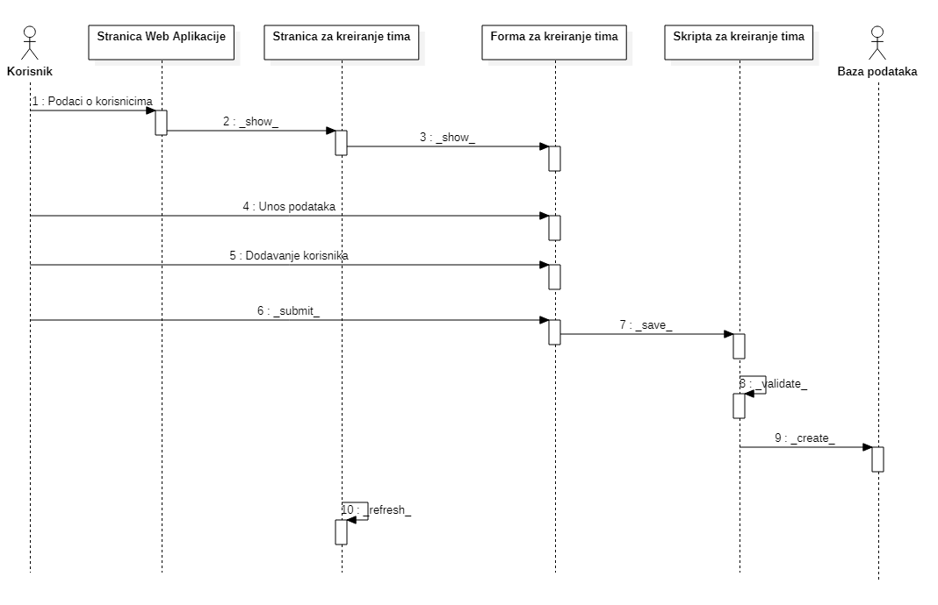

## Dogovor u vezi terena

**Kratak opis:**

Administrator i vlasnici se dogovaraju za iznajmljivanje terena.

**Akteri:**

Vlasnik terena, Administrator.

**Preduslovi:­**

Članovi su prijavljeni na sajt.

**Osnovni tok:**

1. Administrator i vlasnik žele da se organizuju oko iznajmljivanja/dostupnosti terena.
2. Vlasnik ima informacije od sajta kako da kontaktira administratora.
3. Administrator ima informacije o vlasniku na osnovu njegovog profila.
4. Administrator i vlasnik se dogovaraju putem mail-a ili telefona.

**Izuzeci:**

[*Podaci o vlasniku su nevalidni/nepotpuni*] Komunikacija onda nije moguća.

**Posledice:**

Sajt ima ažurne informacije o dostupnosti terena.

## Komunikacija korisnika

**Kratak opis:**

Korisnici putem komentara ostvaruju komunikaciju

**Akteri:**

Korisnici sajta, Vlasnik terena, Administrator.

**Preduslovi:**

Članovi su prijavljeni.

**Osnovni tok:**

1. Članovi bi želeli da ostave neki komentar ili mišljenje.
2. Član kuca komentar i šalje ga.
3. Drugi članovi vide to i potencijalno razmenjuju mišljena i pišu svoje komentare.

**Izuzeci:**

[*Ne postoji nikakav komentar*] Ne prikazuju se nikakvi komentari i komunikacija nije uspostavljena.

**Posledice:**

Korisnici sajta se osećaju korisno i kao članovi grupe, pa samim tim imaju i veću zelju za učestvovanjem.

# Dodatni zahtevi

## Funkcionalnost

U ovom odeljku su specificirani funkcionalni zahtevi koji su zajednički za više slučajeva korišćenja.

***Igraj košarku*** aplikacija ne zahteva nikakve dodatne funkcionalnosti.

## Upotrebljivost

U ovom odeljku su specificirani zahtevi koji su vezani za, ili utiču na upotrebljivosti sistema koji se razvija.

**Korisnički interfejs prilagođen korisniku:**

Korisnički interfejs ***Igraj košarku*** aplikacije će biti dizajniran tako da bude omogućeno jednostavno i intuitivno korišćenje bez potrebe za organizovanjem dodatne obuke.

## Pouzdanost

U ovom odeljku su specificirani zahtevi u pogledu pouzdanosti sistema koji se razvija.

**Dostupnost:**

***Igraj košarku*** aplikacija će biti dostupan 24 časa dnevno, 7 dana u nedelji. Vreme kada portal nije dostupan ne sme da pređe 15%.

**Srednje vreme između otkaza:**

Srednje vreme između dva sukcesivna otkaza ne sme da padne ispod 96 sati.

## Performanse

U ovom odeljku su specificirani zahtevi koji definišu željene performanse sistema koji se razvija.

**Broj korisnika koji simultano pristupaju:**

Sistem će da podrži do 2000 simultanih pristupa korisnika portalu.

**Vreme odziva za pristup bazi podataka:**

Vreme potrebno za pristupanje bazi podataka u cilju izvršenja nekog upita ne sme da bude veće od 5 sekundi.

## Podrška i održavanje

U ovom odeljku su specificirani zahtevi koji treba da poboljšaju stepen podrške i mogućnost održavanja sistema koji se razvija.

***Igraj košarku*** aplikacija ne zahteva posebnu podršku i održavanje.

## Ograničenja

U ovom odeljku su specificirana ograničenja kojih se treba pridržavati pri projektovanju sistema koji se razvija.

**Hardverska platforma:**

Klijentski deo sistema treba da ima mogućnost izvršavanja na bilo kom PC računaru sa minimum Pentium IV procesorom i 512 MB RAM memorije.

Serverski deo sistema će raditi na PC računaru sa procesorom R5-4600H i 8GB RAM memorije.

**Tipovi Web čitača:**

Klijentski deo Igraj košarku aplikacije će biti optimizovan za sledeće Web čitače: Edge 88 i noviji, Opera 8.0 i noviji, kao i Firefox (Mozilla).